Картотека физкультминуток для детей младшего дошкольного возраста

Инструктор по физической культуре
Фролова Ю.А

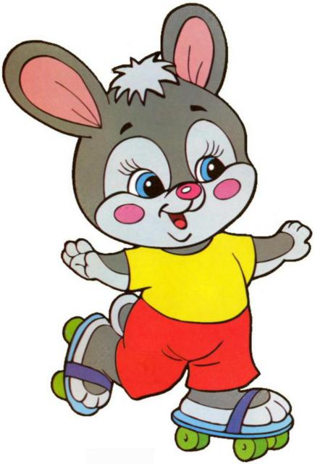
«Ножки – топ, топ, топ!»

Ножки – топ, топ, топ.  Ручки – хлоп, хлоп, хлоп. | Топаем ногами.  Хлопаем руками.
Зайка – прыг, прыг, прыг.  Ежик – шмыг, шмыг, шмыг. | Изображаем прыгающего зайца.  Потираем нос.
Ручки выше, выше, выше.  Ротик тише, тише, тише. | Поднимаем руки вверх и тянемся.  Приставляем указательный палец ко рту и говорит шепотом.
Мимо мышка пробежала –  никого не увидала | Садимся на корточки и закрываем лицо руками.
«Пришли пираты»

Пришли пираты.  Нашли канаты. | Изображаем пиратов, стреляющих из пистолетов.
По канату лезут вверх  выше, выше, выше всех. | Обхватываем руками воображаемый канат и лезем по нему вверх, перебирая руками и подпрыгивая.
Пираты упали.  Плюх! Упали. | Резко наклоняемся вперед.
Канаты висят.  Пираты спят. | Остаемся в положении наклона и болтаем руками, как плетьми.  Садимся на карточки, кладем руки под щеку и закрываем глаза.
«Зайки на лужайке»
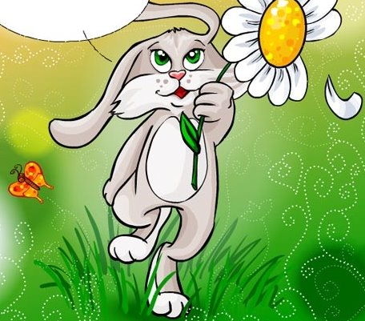
Прыгали зайки  на большой лужайке | Складываем руки на груди,  как заячьи лапки, и прыгаем
Прыгали, играли,  ушками махали. | Приставляем ладони к голове,  шевелим ими и прыгаем.
Расшумелись, разругались!  По лужайке разбежались. | Поворачиваемся друг к другу и машем руками.  Разбегаемся в разные стороны.
Вдруг лиса! Где мой обед?  Где зайчата? Нет как нет! | Садимся на корточки и закрываем лицо руками.
«Мы на горочку идем»
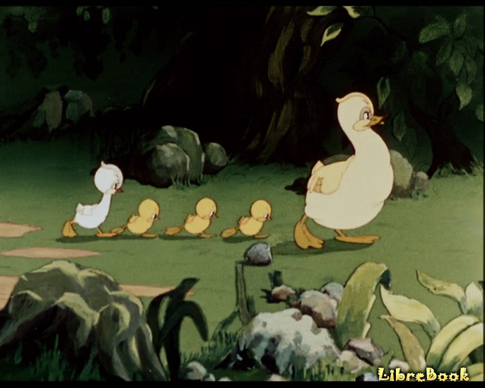
Мы на горочку идем.  До вершины мы дойдем. | Маршируем на месте, высоко поднимая колени.
Вдох – выдох. Ууух!  Захватило дух. | Делаем глубокий вдох.  Затем шумно выдыхаем воздух.

«У кикиморы»
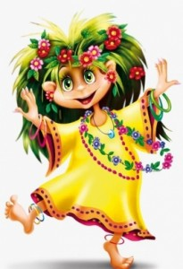
У кикиморы в болоте прыгают лягушки. | Садимся на корточки и прыгаем с поднятыми вверх руками.
У кикиморы в болоте – комары да мушки. | Складываем большой и указательный пальцы на обеих руках и изображаем летающих насекомых.
Комары летаю,  Кикимору кусают. | Пощипываем себя за щеки.
Ловим мошек – хлоп - хлоп.  Улетайте! Шлеп-шлеп. | Хлопаем в ладоши то справа, то слева от себя.  Пошлепываем себя по щекам.
А лягушки рты раскрыли и всех мушек проглотили. | Раскрываем рот и прыгаем с поднятыми вверх руками.
Ам-ам, ам-ам»  Ах, ах как вкусно было нам! | Раскрываем и закрываем рот.  Поглаживаем себя по животу
«В цирке»
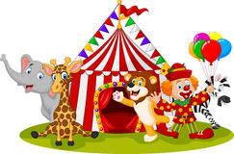
Цирк приехал шапито!  На арене это кто? | Складываем руки шатром
Слон ногами – топ-топ!  И ушами – хлоп-хлоп! | Тяжело переступаем с ноги на ногу.  Приставляя ладони к голове и машем ими, как ушами.
Цирк приехал шапито!  На арене это кто? | Снова складываем руки шатром.
Широко расставив лапы, мишка ходит косолапый. | Приподнимаем согнутые в локтях руки и ходим вперевалочку.
Цирк приехал шапито!  На арене это кто? | Складываем руки шатром.
Ррр! Тигр громко зарычал…  Зал от страха замолчал. | Громко рычим и «показываем когти».  Делаем перепуганные глаза и закрываем рот руками
«В театре масок»
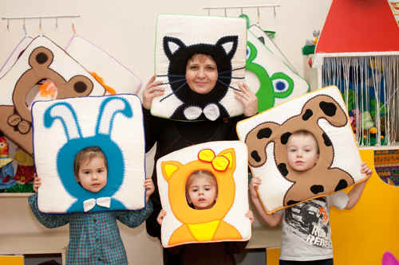
В театр масок приглашаем, представленье начинаем. | Закрываем лицо прямыми ладонями, не касаясь лица.
Занавес открывается –  маски появляются. | Сдвигаем и раздвигаем ладони, показывая разные выражения лица (радостное, грустное и т.д.)

